Уважаемые партнеры! У Вас есть уникальная возможность приобрести демонстрационные комплекты Avaya IP Office по низкой цене. Стоимость приобретенного оборудования и лицензий по отдельности значительно превышает стоимость демо комплектов.

Выбирайте, заказывайте

1. **IP Office 500v2 Power Demo**



|  |  |
| --- | --- |
| 700504404 | IP500 DEMO KIT R8+ INTL |

В состав входит:

- весь набор лицензий для работы функционала станции и для работы приложений

- оборудование:

|  |  |
| --- | --- |
| IPO IP500 V2 CNTRL UNIT | IP500v2 Office. Базовый модуль (возможность монтажа в 19" стойку): - 2-х портовый маршрутизатор 10/100 Mbps;  - 2x64 порта для организации конференций, - слот для SD (голосовые сообщения и голосовое меню), - DTE порт, порт для системы открывания/закрывани |
| IPO/B5800 IP500 V2 COMB CARD ATM | Комбинированная карта для IPOffice500v2: 4 аналоговых транковых порта, 2 аналоговых абонентских порта, 6 цифровых абонентских портов, 10 VCM каналов. |
| IPO/B5800 IP500 V2 COMB CARD BRI | Внутренная карта расширения.Включает в себя: 2 аналоговых абонентских порта,6 цифровых абонентских портов,2 х ISDN BRI (4 линии) и 10 VCM ресурсов. |
| 1416 TELSET FOR CM/IPO/IE UpN | Цифровой телефон 1416 |
| 9508 TELSET FOR IPO | Цифровой телефон 9508 |
| IP PHONE 9621G | IP телефон 9621 (grey). цветной тачскрин дисплей 4,3". Широкополосной спикерфон. Коммутатор 1 Гб/с. |
| BUTTON MOD 12B | Приставка расширения к аппаратам 96хх на 12 клавиш отображение функций клавиш на дисплее. Серый цвет |
| BUTTON MOD DBM32 FOR 1400 SERIES | Консоль расширения для телефонов 1416 |
| IP PHONE SNGL PT POE INJCTR SPPOE-1A | Блок питания для IP телефона серии 96x1 |
| IPO/B5800 PWR LEAD (EARTHED) EU | Кабель питания |

1. **IP Office 96x1 Phone Demo Kit**

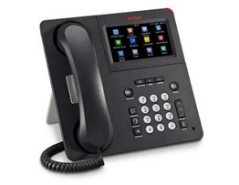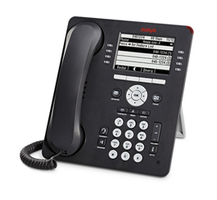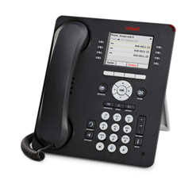

|  |  |
| --- | --- |
| 700504405 | IP Office 96X1 PHONE DEMO KIT |
| Состав оборудования: | |

|  |  |
| --- | --- |
| IP PHONE 9608 | IP телефон 9608 (grey). 8 функциональных клавиш. ч/б дисплей 3,8". Спикерфон. Коммутатор. |
| IP PHONE 9611G | IP телефон 9611 (grey). 8 функциональных клавиш. цветной дисплей 3,5". Спикерфон. Коммутатор 1 Гб/с. USB-порт |
| IP PHONE 9641G | IP телефон 9641 (grey). цветной тачскрин дисплей 4,7". Широкополосной спикерфон. Коммутатор 1 Гб/с. USB-порт. Bluetooth |
| ERS 3510GT PWR+ NO PC | Ethernet Routing Switch 3510GT-PWR+ with 8 /1000 (8023af/at) PoE plus 2 SFP (standalone) Incl Base S/w Lic Kit (RoHS compliant) (No power cord) |

Этот демо комплект используется совместно с **IP Office 500v2 Power Demo,** а также можно приобрести еще

1. **IP Office Anywhere Demo**

|  |  |
| --- | --- |
| 700504525 | IPO R8.1 ANYWHERE DEMO DVD |

Это пакет программного обеспечения, который обеспечивает полнофункциональную систему IP Office, устанавливается на ноутбуке. Он настроен на 4 пользователя и включает в себя One-X Portal, Voicemail Pro и Power User. Позволяет демонстрировать функционал IPO практически в любом месте.

ПО доступно для скачивания:

<https://avaya.my.salesforce.com/apex/sp_ViewDetailPage?Id=a3j30000000LEBuAAO>

Там же инструкция по установке.

Пожалуйста, используйте Ваш SSO логин и пароль.